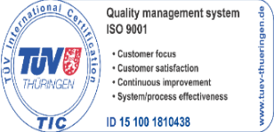
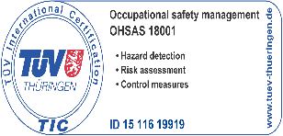

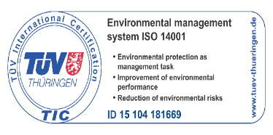

R O M A N I A
MUNICIPIUL BUCURESTI
CONSILIUL LOCAL AL SECTORULUI 2
ADMINISTRATIA DOMENIULUI PUBLIC SECTOR 2

Sos. Electronicii nr. 44 Tel 021 252 77 12 / 021 252 77 89 Fax 021 252 79 77 www.adp2.ro e-mail: office@adp2.ro

Act adițional nr. 1 la contractul nr.
16803/04.08.2020
„Intretinere si reparatii scari rulante pasaj pietonal Bucur - Obor’’, Cod CPV 50740000-4 Servicii de reparare si de intretinere a scarilor rulante (Rev.2)

Autoritatea contractantă ADMINISTRAŢIA DOMENIULUI PUBLIC SECTOR 2, cu sediul în Bucureşti, Sos. Electronicii nr. 44, Sector 2, cod poștal 023254, telefon 021.252.77.12, fax 021.252.70.79, e-mail: office@adp2.ro, cod unic de inregistrare 4266260, cont RO15TREZ24G845000200109X, deschis la Trezoreria Sector 2, reprezentată prin Director General ........................, în calitate de Achizitor, pe de o parte,
si
S.C. TEHNO – INSPECT ASCENSOR S.R.L., adresa sediului in Bucuresti, Aleea Porolissum nr. 28 A, Camera 1, Sector 2, tel./fax. ....................., email: officetehnoinspect@gmail.com, cod unic de inregistrare 28382202, numar de inregistrare la Oficiul Registrul Comertului J40/11279/27.08.2019, cont ................... deschis la Trezoreria .................., reprezentata prin Administrator ........................., in calitate de Prestator, pe de alta parte, a intervenit prezentul act adiţional.
Art. 1. În conformitate cu prevederile art. 165, alin. (1) din H.G. nr. 395/2016, părțile au hotărât, de comun acord, prelungirea termenului executarii contractului cu 4 luni, pana la data 30.04.2021.
Valoarea totala a serviciilor, ce se pot deconta în primele 4 luni este de 16.000,00 lei fara T.V.A. (400,00 lei/luna x 10 scari rulante x 4 luni). Prestatorul nu este platitor de T.V.A.
Art. 2. In perioada 01.01.2021 - 30.04.2021 vor fi achizitionate serviciile prevazute in contract numai in limita sumelor alocate cu aceasta destinatie, valoarea contractului putand fi si diminuata in limita sumelor aprobate, cu conditia notificarii Prestatorului, in cazul in care va aparea o asemenea situatie.
Art.3. Părțile au cunoștință de dispozițiile Regulamentului European nr. 697/2016 (GDPR) privind protecția datelor cu caracter personal, și prin semnarea prezentului act aditional își exprimă în mod expres consimțământul pentru prelucrarea datelor cu caracter personal (nume, prenume, funcție, telefon) în intervalul de timp în care contractul produce efecte juridice, cu scopul desfășurării raporturilor contractuale.
Art. 4. Celelalte clauze contractuale rămân neschimbate.
Prezentul act adiţional s-a încheiat în 2 (două) exemplare, câte unul pentru fiecare parte.

Achizitor Prestator
ADMINISTRATIA DOMENIULUI PUBLIC S.C. TEHNO-INSPECT ASCENSOR S.R.L.
SECTOR 2

